**Layout 실제 활용**

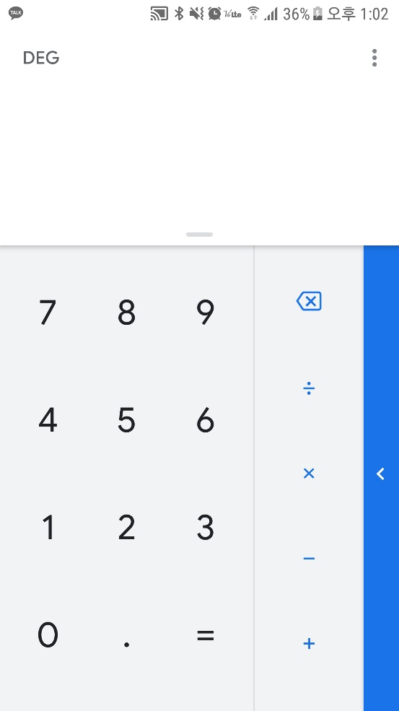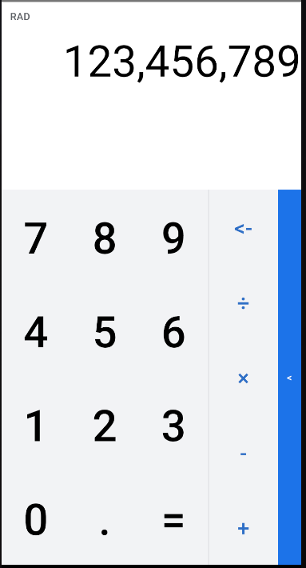

실제 계산기 앱 내가 만든 계산기 앱

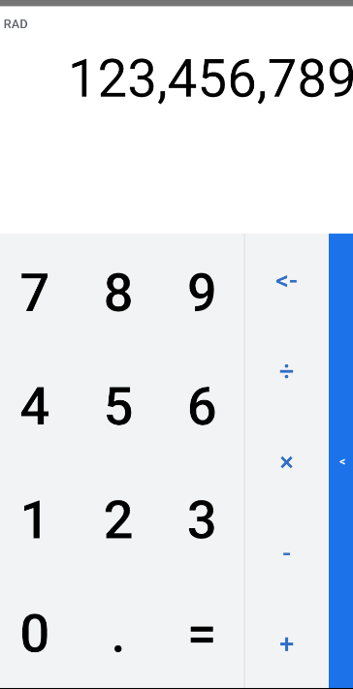

전체적으로는 LinearLayout을 사용하였다. 쌓기 구조로 만들면 좋을 것 같았다.

하얀색 부분에도 LinearLayout으로 만들었다. 순차적으로 쌓는 구조로 적당할 것 같았다.

회색 전체 부분은 LinearLayout으로 만들었다. 회색부분에 7,8,9와 같은 숫자 부분, +,- 같은 연산 기호 부분 < 파란 버튼과 같은 부분이 있는데 이것을 수평으로 쌓아나간다면 적절할 것이라 판단했다.

7,8,9와 같은 숫자 부분은 TableLayout으로 구성하였다.

+,- 와 같은 연산 기호 부분 역시 TableLayout으로 구성하였다.

< 파란 버튼에 FrameLayout을 사용하였는데 실제 계산기 앱에서 회색 부분 전체 높이를 차지 하는데 그 전체 높이를 채우기 위해 FrameLayout을 사용 그 안에 Button을 삽입하였다.